**Авласко Татьяна (Awłaskowa Taciana)**

8 мая 1792 г – крещение сына Цимоха (НИАБ 136-13-894, лист 16об, №52/1792-р (ориг)).

**НИАБ 136-13-894:** Лист 16об. **Метрическая запись №52/1792-р (ориг).**

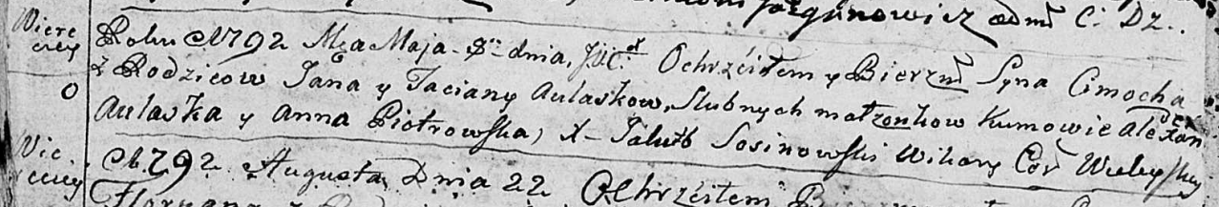

Дедиловичская Покровская церковь. 8 мая 1792 года. Метрическая запись о крещении.

Aułaska Cimoch – сын родителей с деревни Веретей.

Aułaska Jan – отец.

Aułaskowa Taciana – мать.

Aułaska Alexander - кум.

Pietrowska Anna - кума.

Sosinowski Jakub – ксёндз, викарий Вилейской церкви.